ЛГП-02 |  | Песочница с крышкой на петлях
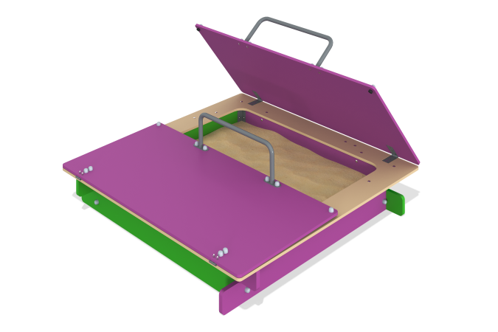

Размеры, мм: | 1515x1500x500 | Вес, кг: | 71.394
Характеристики материалов
Песочница представляет собой короб, состоящий из стенок, выполненных из влагостойкой фанеры сорт 2/2, толщиной 24мм, и 4 сидений из влагостойкой фанеры сорт 2/2, толщиной 15мм, закрепленных по периметру песочницы. На песочнице на петлях закреплены две откидные крышки из влагостойкой фанеры сорт 2/2, толщиной 15мм. На крышках имеются ручки, выполненные из металлической трубы ДУ20. По углам фанерного короба закреплены закладные, выполненные из равнополочного уголка 40мм х 40мм х 4мм.
Песочница собрана при помощи крепежных изделий: болты M6 603, винты M6 965, гайки 985 и гайки 1587. Окраска металла производится полимерной краской, окраска фанеры производится цветным грунтом и прозрачным лаком.
Установка закладных деталей производится на глубину 0,28 м с последующим бетонированием.
Комплектация: Сидения – 4шт., крышка – 2шт., закладная – 4шт., ручка – 2шт., стенка нижняя – 4шт., стенка верхняя – 4шт., комплект крепежа – 1шт.

